常州市新北区新桥街道中心幼儿园——新龙小一班
2025.12.15



★第一篇章

来 园 篇
今日来园幼儿21人，10人请假。能够主动和老师打招呼、饶水杯袋的小朋友有钱屹珩、任景衡、戴殊然、陈俊羲、戌严铭、张辰浠、方皓楠、祝苻、黄子书、马若珩、张婉宜、王泉琳、许之妍、葛欣玥、杨璟雯、杨欣悦、郑佳涵、张溢苒、贾屿桐、张砚浠、卢姝妧。
能够自主吃点心的小朋友有钱屹珩、任景衡、戴殊然、陈俊羲、戌严铭、张辰浠、方皓楠、祝苻、黄子书、马若珩、张婉宜、王泉琳、许之妍、葛欣玥、杨璟雯、杨欣悦、郑佳涵、张溢苒、贾屿桐、张砚浠、卢姝妧。

★第二篇章

区 域 活 动 篇
又到了孩子们最喜欢的区域活动时间啦，班级里各个区域小朋友们都兴高采烈地忙碌着，美工区的小画家们正进行着自己的艺术创作、建构区的小小建造师正搭建着自己心目中的城堡、益智区的宝贝们正在进行头脑风暴…….区域活动是幼儿教育的重要组成部分，老师提供的每一个材料都满足了孩子们的发展需要，在每一个区角里孩子们都可以尽情的发挥自己的想象。

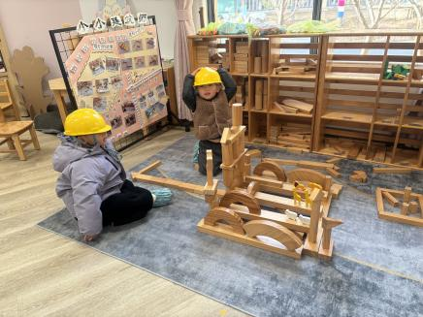 | 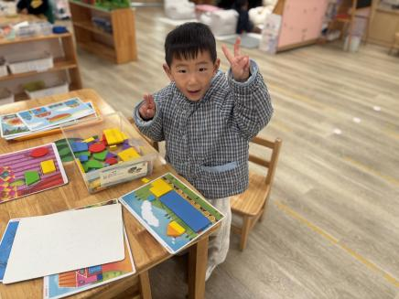 | 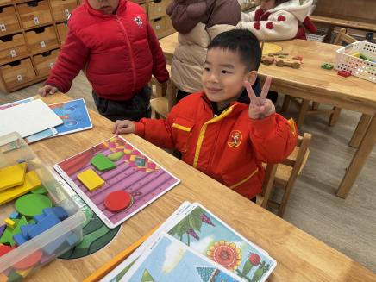

★第三篇章

集 体 活 动 篇
语言：聪聪找耳朵
这是一节情节生动，内容有趣的故事。主要讲述了聪聪由于自己不听话所以耳朵不见了，出门找耳朵时，遇见的小动物也不听话，所以聪聪遇到了许多麻烦甚至是危险，从而认识到了自己的错误并进行了改正。
我班幼儿对情节生动、富有童趣的故事都有浓厚的兴趣。但由于年龄较小，良好的倾听习惯还未形成，所以在上课时常出现走神、坐不住的现象，还有的不愿在集体面前表达自己的意见。
钱屹珩、任景衡、戴殊然、陈俊羲、戌严铭、张辰浠、方皓楠、祝苻、黄子书、马若珩、张婉宜、王泉琳、许之妍、葛欣玥、杨璟雯、杨欣悦、郑佳涵、张溢苒、贾屿桐、张砚浠、卢姝妧能在集体面前用自己的语言表达意见，并养成良好的倾听习惯。。
钱屹珩、任景衡、戴殊然、陈俊羲、戌严铭、张辰浠、方皓楠、祝苻、黄子书、马若珩、张婉宜、王泉琳、许之妍、葛欣玥、杨璟雯、杨欣悦、郑佳涵、张溢苒、贾屿桐、张砚浠、卢姝妧能理解故事内容，知道小耳朵要听大人的话，并从中了解耳朵的用处。

★第四篇章

生 活 活 动 篇

1.午餐情况
今天的是黑米饭、葱油清蒸鳕鱼、青菜炒香菇、番茄鸡蛋汤，钱屹珩、任景衡、戴殊然、陈俊羲、戌严铭、张辰浠、方皓楠、祝苻、黄子书、马若珩、张婉宜、王泉琳、郭沐欣、许之妍、葛欣玥、杨璟雯、杨欣悦、郑佳涵、张溢苒、贾屿桐、张砚浠、卢姝妧全部吃光，都是光盘小达人，非常棒！
2.午睡情况
钱屹珩、任景衡、戴殊然、陈俊羲、戌严铭、张辰浠、方皓楠、祝苻、黄子书、马若珩、张婉宜、王泉琳、许之妍、葛欣玥、杨璟雯、杨欣悦、郑佳涵、张溢苒、贾屿桐、张砚浠、卢姝妧能够在13:00前全部入睡，棒棒哒。

★第五篇章

家 园 配 合 篇

各位家长下午好！
🌈本周开始轮到我们小一班照顾萌宠乐园的小动物啦。现在我们的小动物有松鼠、荷兰鼠、小鸡、小鸭、小兔子、小鱼、小香猪。
⚠️需要我们每天为它们提供部分食物。
1胡萝卜：切细长条；
2白菜、青菜：去根，把叶子带来。（一小袋即可）
3松鼠粮：原味坚果（瓜子、花生、各类坚果等）。
小朋友们很期待照顾小动物呢！感谢大家的配合。

